KOMPOSITION FÜR GEIGE

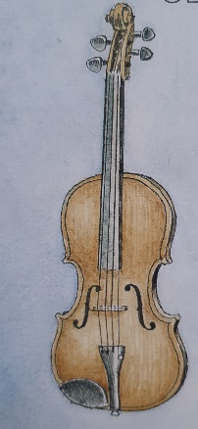

Komponiere eine Melodie mit diesen fünf Tönen. Ich werde eine/n Geigenlehrerin/-lehrer bitten, deine Melodie mit der Geige zu spielen und schicke dir dann die Aufnahme!

